**EXMO. SR. PRESIDENTE DA CÂMARA MUNICIPAL DE SUMARÉ**

Tenho a honra e grata satisfação de apresentar a esta Casa de Leis a presente **MOÇÃO DE CONGRATULAÇÃO à ASSOCIAÇÃO ATLÉTICA DESPORTIVA E CULTURAL IMPERADOR** pelos serviços sociais prestados à comunidade sumareense.

A Associação Atlética Desportiva e Cultural Imperador é um projeto sem fins lucrativos que tem como objetivo a inserção das crianças em situação de vulnerabilidade social no mundo do esporte, estimulando positivamente a formação de valores e saúde através do futebol.

A idealização desse honroso projeto surgiu em um grupo de amigos que iniciaram seus trabalhos junto à comunidade do bairro João Paulo II no ano de 1992, sendo que em 22 de setembro de 2018 registraram formalmente a Associação Atlética Desportiva e Cultural Imperador.

O projeto teve início com a colaboração de voluntários, entre eles Aparecido Marcos Santos conhecido por todos como Juari, João Siqueira, Paulo Toledo, Fabiano Biajoli, Toninho Tunga, Alexandre, Fabiano Fajolo, Rubão, Aguinaldo Pompeu, Benedito e Paulinho.

Atualmente a gestão da Associação é realizada pelo senhor Aparecido Marcos Dos Santos – Juari (PRESIDENTE), Samuel Gomes da Silva (DIRETOR), Severino Damião Da Silva (DIRETOR) e Reginaldo Caldeira (SECRETÁRIO).

A Associação realiza a arrecadação de verbas através de eventos beneficentes e do apoio de pessoas que confiam no projeto, sendo que os valores arrecadados são investidos no campo do bairro Jardim João Paulo II, atualmente utilizado pela Associação para os treinos de futebol, beneficiando além das crianças o próprio bairro que teve uma área anteriormente utilizada para descarte de lixo totalmente transformada em uma área de lazer.

Diante o exposto, parabenizo a Diretoria da Associação e a todos os outros voluntários que participam direta ou indiretamente desse trabalho social, doando energia, tempo e talento para as crianças.

Esta homenagem é um simples gesto de agradecimento pelos serviços da Associação Atlética Desportiva e Cultural Imperador prestados em nosso no município de Sumaré, contribuindo para o desenvolvimento de uma sociedade digna e justa.

Por isso, solicito apoio aos nobres pares a aprovação da presente congratulação, e que após ouvido o Plenário, seja encaminhada a referida **MOÇÃO DE CONGRATULAÇÃO** para a **ASSOCIAÇÃO ATLÉTICA DESPORTIVA E CULTURAL IMPERADOR.**

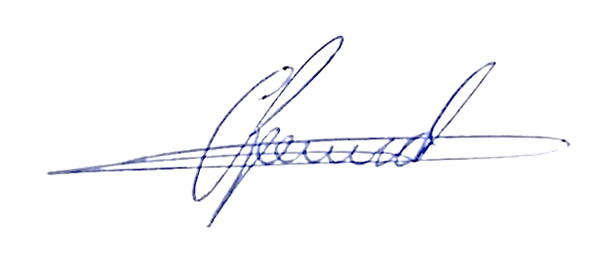

**Antônio dos Reis Zamarchi**

**(Toninho Mineiro)**

**Vereador**